المملكة العربية السعودية
وزارة التربية والتعليم
إدارة التربية والتعليم بــ ...............
برنامج ......................

الخطة التربوية الفردية لمادة العلوم
للصف الخامس الابتدائي ( فكرية )
إعداد المعلم / .........................
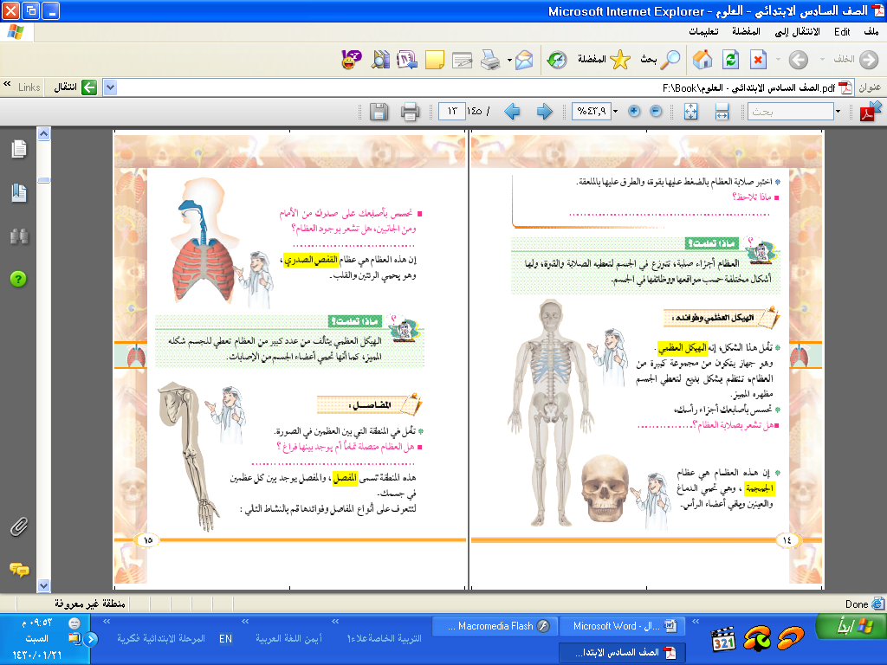
العام الدراسي / 14 - 14هـ

المملكة العربية السعودية
وزارة التربية والتعليم
إدارة التربية والتعليم بـ.................
مدرسة / برنامج.....................
فصول التربية الفكرية
البرنامج التربوي الفردي

اسم الطالب : رقم الطالب :

الصف الدراسي: العمر الزمني:

العام الدراسي: 14 / 14 هـ

المملكة العربية السعودية وزارة التربية والتعليم
إدارة التربية والتعليم .......................
مدرسة / برنامج ..........................
فصول التربية الفكرية

البرنامج التربوي الفردي

اسم الطالب: |  |  |  | الجنسية |  |  | تاريخ الميلاد | / / 14هـ |  | العمر الزمني
اسم ولي أمر الطالب |  |  |  |  | العنوان |  |  |  | رقم الهاتف
التشخيص
المكان التربوي المناسب |  | فصول التربية الفكرية | مبررات البرنامج التربوي الفردي |  |  |  | : تقديم خدمات تربوية مناسبة
تاريخ إعداد البرنامج |  | / / 14هـ | تاريخ أخر تقييم: |  |  | / / 14هـ
تاريخ بداية البرنامج : |  | / / 14هـ | التاريخ المتوقع لنهاية البرنامج |  |  | / / 14هـ
الجدول الدراسي اليومي للطالب الحصة
اليوم
الأولى
الثانية
الثالثة
الرابعة
الخامسة
السادسةالسبتالأحدالاثنينالثلاثاءالأربعاء
أعضاء البرنامج التربوي الفرديمالاسمالوظيفة /التخصصالتوقيع1مدير المدرسة2وكيل المدرسة3المرشد الطلابي4رائد النشاط 5معلم6معلمتاريخ إقرار البرنامج/ / 14هـ

المملكة العربية السعودية وزارة التربية والتعليم
إدارة التربية والتعليم
مدرسة / برنامج ..........................
فصول التربية الفكرية

جوانب القوة والاحتياج
المجال التعليمي { مادة العلوم }

اسم الطالب /
م | جوانب الاحتياج للطالب
1 | معرفة مكونات جسم الإنسان
2 | معرفة مجموعات الغذاء
3 | معرفة مكونات الأرض ( البيئة المحيطة )
4 | معرفة كيفية الوقاية من الأمراض
5
6
7
8
9
10
11
12
13
14
15
16
م | جوانب القوة الرئيسية لدى الطالب
1
2
3
4
5
6
7
8
9
10
11
12
13
14
15
16

البرنامج التربوي الفردي
رقم الطالب ( ) المجال التعليمي ( العلوم )
الهدف طويل المدى رقم ( ) :
أن يذكر الطالب مكونات جسمه العجيب ويعدد مجموعات الغذاء ويذكر أهم مكونات الأرض ويذكر كيفية الوقاية من الأمراض

تاريخ البدء : / /
تاريخ الانتهاء : / /
م | الأهداف قصيرة المدى | التاريخ المتوقع لتحقيق الهدف |  | تاريخ تحقيق الهدف
1 | أن يذكر الطالب مكونات جسمه العجيب بقدر الإمكان | من
1 | أن يذكر الطالب مكونات جسمه العجيب بقدر الإمكان | إلى
2 | أن يعدد الطالب مجموعات الغذاء بقدر الإمكان | من
2 | أن يعدد الطالب مجموعات الغذاء بقدر الإمكان | إلى
3 | أن يذكر الطالب مكونات الأرض بقدر الإمكان | من
3 | أن يذكر الطالب مكونات الأرض بقدر الإمكان | إلى
4 | أن يذكر الطالب كيفية الوقاية من الأمراض بقدر الإمكان | من
4 | أن يذكر الطالب كيفية الوقاية من الأمراض بقدر الإمكان | إلى
5 |  | من
5 |  | إلى
6 |  | من
6 |  | إلى
7 |  | من
7 |  | إلى
الملاحظات الفنية : ................................................. المشرف المتابع: ........................ مدير المدرسة : .........................

الهدف قصير المدى رقم ( 1 ) رقم الطالب ( ) المجال التعليمي ( )
تاريخ البد ء / / تاريخ الانتهاء / /

الهدف التدريسي رقم ( 1 )  أن يسمي الطالب على أجزاء جسم الإنسان الرئيسية بقدر الإمكان | التاريخ المتوقع لتحقيق الهدف |  | الوسائل | أسئلة التقييم
 | من | إلى | صور  بطاقات  حاسب آلي  السبورة والكتاب
إجراءات التدريس /  - يسال المعلم من يعرف أجزاء جسم الإنسان أو مما يتكون  - يخرج المعلم أحد الطلاب ويشرح معه أجزاء الجسم  - يعرض المعلم صور الكتاب ويناقش الطلاب فيها  - يذكر التلاميذ بعض وظائف الأجزاء الرئيسية للجسم  - يكتب التلاميذ أسماء الجزاء على الصورة  - يلفت المعلم انتباه الطلاب إلى ملاحظة اشتراك أجزاء الجسم مع بعضها في أداء الأعمال المختلفة  - يذكر الطلاب بعض العمال التي تؤديها أجسامنا كالتغذية والحركة والإحساس  - مناقشة الطلاب في فوائد العمال التي نقوم بها  - يتعرف التلاميذ على الأجهزة الموجود في الصور مستعينين بالنص الموجود | / / | / / | صور  بطاقات  حاسب آلي  السبورة والكتاب
 | تاريخ تحقيق الهدف |  | التعزيز
 | / / |  | مــــادي :  - حلوى  معنوي :  - بطل  - ممتاز  - أحسنت
 |  |  | مــــادي :  - حلوى  معنوي :  - بطل  - ممتاز  - أحسنت | التقييم | () تحقق  () يعاد الهدف بإستراتيجية الهدف  () يعدل الهدف

الملاحظات الفنية .......................................... المشرف المتابع ......................................... مدير المدرسة .....................................

الهدف قصير المدى رقم ( 1 ) رقم الطالب ( ) المجال التعليمي ( )
تاريخ البد ء / / تاريخ الانتهاء / /

الهدف التدريسي رقم ( 2 )  أن يذكر الطالب أجزاء الجهاز الهضمي الأساسية بقدر الإمكان | التاريخ المتوقع لتحقيق الهدف |  | الوسائل | أسئلة التقييم
 | من | إلى | صور  بطاقات  حاسب آلي  السبورة والكتاب | اكتب اسم الأجزاء الأساسية في الصورة التي أمامك ؟  
إجراءات التدريس /  - يسال المعلم  ما هي الأطعمة التي تحب أكلها ؟  ماذا يحدث لهذه الأطعمة في جسمك ؟  - يقرأ المعلم بعض الأجوبة ويناقش الطلاب فيها  - عرض صور الجهاز الهضمي وأجزائه الأساسية مثل  الفم والمعدة والأمعاء وتسميتها  - يردد الطلاب أسماء الأجزاء الأساسية  - يستنتج التلاميذ بمساعدة المعلم الوظائف الأساسية للجهاز الهضمي (الفم والمعدة والأمعاء )  - التأكيد على عظمة الخالق سبحانه لما وهبه للإنسان من أجهزة  - عرض نموذج لأجزاء الجهاز الهضمي | / / | / / | صور  بطاقات  حاسب آلي  السبورة والكتاب
 | تاريخ تحقيق الهدف |  | التعزيز
 | / / |  | مــــادي :  - حلوى  معنوي :  - بطل  - ممتاز  - أحسنت
 |  |  | مــــادي :  - حلوى  معنوي :  - بطل  - ممتاز  - أحسنت | التقييم | () تحقق  () يعاد الهدف بإستراتيجية الهدف  () يعدل الهدف

الملاحظات الفنية .......................................... المشرف المتابع ......................................... مدير المدرسة .....................................

الهدف قصير المدى رقم ( 1 ) رقم الطالب ( ) المجال التعليمي ( )
تاريخ البد ء / / تاريخ الانتهاء / /

الهدف التدريسي رقم ( 3 )  أن يذكر الطالب أجزاء الجهاز التنفسي الأساسية بقدر الإمكان | التاريخ المتوقع لتحقيق الهدف |  | الوسائل | أسئلة التقييم
 | من | إلى | صور  بطاقات  حاسب آلي  السبورة والكتاب | اكتب اسم الأجزاء الأساسية للجهاز التنفسي في الصورة التي أمامك ؟
إجراءات التدريس /  - يسال المعلم  ما ذا يحدث عندما تحبس نفسك ؟  - يقرأ المعلم بعض الأجوبة ويناقش الطلاب فيها  - عرض صور الجهاز التنفسي وأجزائه الأساسية مثل  القصبة الهوائية والرئتين والأنف وتسميتها  - يردد الطلاب أسماء الأجزاء الأساسية  - يستنتج التلاميذ بمساعدة المعلم الوظائف الأساسية للجهاز التنفسي  - التأكيد على عظمة الخالق سبحانه لما وهبه للإنسان من أجهزة  - عرض نموذج لأجزاء الجهاز التنفسي  - يتعرف التلاميذ على عملية التنفس من خلال الشهيق والزفير  - يناقش المعلم كيف نحافظ على الجهاز التنفسي ؟  - تأكيد المعلم على التنفس عن طريق الأنف ؟ | / / | / / | صور  بطاقات  حاسب آلي  السبورة والكتاب
 | تاريخ تحقيق الهدف |  | التعزيز
 | / / |  | مــــادي :  - حلوى  معنوي :  - بطل  - ممتاز  - أحسنت
 |  |  | مــــادي :  - حلوى  معنوي :  - بطل  - ممتاز  - أحسنت | التقييم | () تحقق  () يعاد الهدف بإستراتيجية الهدف  () يعدل الهدف

الملاحظات الفنية .......................................... المشرف المتابع ......................................... مدير المدرسة .....................................

الهدف قصير المدى رقم ( 1 ) رقم الطالب ( ) المجال التعليمي ( )
تاريخ البد ء / / تاريخ الانتهاء / /

الهدف التدريسي رقم ( 4 )  أن يذكر الطالب أجزاء الجهاز الدوري الأساسية بقدر الإمكان | التاريخ المتوقع لتحقيق الهدف |  | الوسائل | أسئلة التقييم
 | من | إلى | صور  بطاقات  حاسب آلي  السبورة والكتاب | اكتب اسم الأجزاء الأساسية للجهاز الدوري في الصورة التي أمامك ؟
إجراءات التدريس /  - يسال المعلم  ماذا يفعل هذا الطبيب ؟  ما الذي يحرك الدم في جسم الإنسان  - يقرأ المعلم بعض الأجوبة ويناقش الطلاب فيها  - عرض صور الجهاز التنفسي وأجزائه الأساسية مثل  القلب والأوعية الدموية و الدم وتسميتها  - يردد الطلاب أسماء الأجزاء الأساسية  - يستنتج التلاميذ بمساعدة المعلم الوظائف الأساسية للجهاز الدوري  - التأكيد على عظمة الخالق سبحانه لما وهبه للإنسان من أجهزة  - عرض نموذج لأجزاء الجهاز الدوري  - يتعرف التلاميذ على عملية انتشار الأوعية الدموية في جميع أجزاء الجسم  - يلاحظ الطلاب نبض القلب من خلال تحسس اليد والعنق  - يحضر المعلم سماعة طبيب ويمررها على الطلاب لسماع دقات القلب  - التطبيقات العملية وحل أسئلة النشاط | / / | / / | صور  بطاقات  حاسب آلي  السبورة والكتاب
 | تاريخ تحقيق الهدف |  | التعزيز
 | / / |  | مــــادي :  - حلوى  معنوي :  - بطل  - ممتاز  - أحسنت
 |  |  | مــــادي :  - حلوى  معنوي :  - بطل  - ممتاز  - أحسنت | التقييم | () تحقق  () يعاد الهدف بإستراتيجية الهدف  () يعدل الهدف

الملاحظات الفنية .......................................... المشرف المتابع ......................................... مدير المدرسة .....................................

الهدف قصير المدى رقم ( 1 ) رقم الطالب ( ) المجال التعليمي ( )
تاريخ البد ء / / تاريخ الانتهاء / /

الهدف التدريسي رقم ( 5)  أن يذكر الطالب أجزاء الجهاز البولي الأساسية بقدر الإمكان | التاريخ المتوقع لتحقيق الهدف |  | الوسائل | أسئلة التقييم
 | من | إلى | صور  بطاقات  حاسب آلي  السبورة والكتاب | اكتب اسم الأجزاء الأساسية للجهاز البولي في الصورة التي أمامك ؟
إجراءات التدريس /  - يسال المعلم  ماذا تفعل إذا شعرت بالحاجة إلى التبول ؟  هل كل ما تأكله مفيد ؟  - يستمع المعلم بعض الأجوبة ويناقش الطلاب فيها  - عرض صور الجهاز البولي وأجزائه الأساسية مثل  الحالب والكلية و المثانة وتسميتها  - يردد الطلاب أسماء الأجزاء الأساسية خلف المعلم  - يستنتج التلاميذ بمساعدة المعلم الوظائف الأساسية للجهاز البولي  - التأكيد على عظمة الخالق سبحانه لما وهبه للإنسان من أجهزة  - عرض نموذج لأجزاء الجهاز البولي  - يتعرف التلاميذ على الشكل العام للجهاز البولي للإنسان  - يشير المعلم إلى أن الفضلات تحتوي على مواد بعضها ضار للجسم ومن المهم التخلص منها  - يرسم المعلم الجهاز البولي للطلاب في أوراق ويطلب منهم تلوينه  - التطبيقات العملية وحل أسئلة النشاط | / / | / / | صور  بطاقات  حاسب آلي  السبورة والكتاب
 | تاريخ تحقيق الهدف |  | التعزيز
 | / / |  | مــــادي :  - حلوى  معنوي :  - بطل  - ممتاز  - أحسنت
 |  |  | مــــادي :  - حلوى  معنوي :  - بطل  - ممتاز  - أحسنت | التقييم | () تحقق  () يعاد الهدف بإستراتيجية الهدف  () يعدل الهدف

الملاحظات الفنية .......................................... المشرف المتابع ......................................... مدير المدرسة .....................................

الهدف قصير المدى رقم ( 1 ) رقم الطالب ( ) المجال التعليمي ( )
تاريخ البد ء / / تاريخ الانتهاء / /

الهدف التدريسي رقم ( 6)  أن يذكر الطالب أجزاء الجهاز العظمي الأساسية بقدر الإمكان | التاريخ المتوقع لتحقيق الهدف |  | الوسائل | أسئلة التقييم
 | من | إلى | صور  بطاقات  حاسب آلي  السبورة والكتاب | اكتب اسم الأجزاء الأساسية للجهاز العظمي في الصورة التي أمامك ؟
إجراءات التدريس /  - يسال المعلم  ما الذي يساعدك على الحركة ؟  تحسس راسك ويدك ماذا تلاحظ ؟  - يستمع المعلم بعض الأجوبة ويناقش الطلاب فيها  - عرض صور الجهاز العظمي وأجزائه الأساسية مثل  العظام وتسميتها  - يردد الطلاب أسماء الأجزاء الأساسية  - يستنتج التلاميذ بمساعدة المعلم الوظائف الأساسية للجهاز العظمي ومنها تحديد شكل الجسم والحركة الحماية  - التأكيد على عظمة الخالق سبحانه لما وهبه للإنسان من أجهزة  - عرض نموذج لأجزاء الجهاز العظمي من أنواع مختلفة للعظام  - يلاحظ الطلاب مع المعلم أن شكل وطول العظام يتناسب مع وظيفتها مثل عظام الجمجمة واليد 00000  - يوضح المعلم بعض طرق المحافظة على العظام وتقويتها مثل  شرب الحليب الجلوس السليم التعرض لأشعة الشمس 0000000  - التطبيقات العملية وحل أسئلة النشاط | / / | / / | صور  بطاقات  حاسب آلي  السبورة والكتاب
 | تاريخ تحقيق الهدف |  | التعزيز
 | / / |  | مــــادي :  - حلوى  معنوي :  - بطل  - ممتاز  - أحسنت
 |  |  | مــــادي :  - حلوى  معنوي :  - بطل  - ممتاز  - أحسنت | التقييم | () تحقق  () يعاد الهدف بإستراتيجية الهدف  () يعدل الهدف

الملاحظات الفنية .......................................... المشرف المتابع ......................................... مدير المدرسة .....................................

الهدف قصير المدى رقم ( 1 ) رقم الطالب ( ) المجال التعليمي ( )
تاريخ البد ء / / تاريخ الانتهاء / /

الهدف التدريسي رقم ( 7 )  أن يذكر الطالب أجزاء الجهاز العضلي الأساسية بقدر الإمكان | التاريخ المتوقع لتحقيق الهدف |  | الوسائل | أسئلة التقييم
 | من | إلى | - صور  بطاقات  حاسب آلي  السبورة والكتاب
إجراءات التدريس /  - يسال المعلم  تحسس عضلات ذراعك ( يفرق المعلم بين تحسس العظم والعضلة ) ماذا تلاحظ ؟  - يقرأ المعلم بعض الأجوبة ويناقش الطلاب فيها  - عرض صور الجهاز العضلي  - يستنتج التلاميذ بمساعدة المعلم الوظائف الأساسية للجهاز العضلي مثل الحركة و شكل الجسم  - التأكيد على عظمة الخالق سبحانه لما وهبه للإنسان من أجهزة  - عرض نموذج لأجزاء الجهاز العضلي أشكال مختلفة من العضلات بحسب مكانها  - يذكر التلاميذ بعض الأعمال التي تساعدهم عضلاتهم في أدائها  - يلاحظ الطلاب الفرق بين العضلات من حيث الحجم والطول  - يذكر التلاميذ مع المعلم طرقاً لتقوية العضلات والمحافظة عليها  - التطبيقات العملية وحل أسئلة النشاط | / / | / / | - صور  بطاقات  حاسب آلي  السبورة والكتاب
 | تاريخ تحقيق الهدف |  | التعزيز
 | / / |  | مــــادي :  - حلوى  معنوي :  - بطل  - ممتاز  - أحسنت
 |  |  | مــــادي :  - حلوى  معنوي :  - بطل  - ممتاز  - أحسنت | التقييم | () تحقق  () يعاد الهدف بإستراتيجية الهدف  () يعدل الهدف

الملاحظات الفنية .......................................... المشرف المتابع ......................................... مدير المدرسة .....................................

الهدف قصير المدى رقم ( 1 ) رقم الطالب ( ) المجال التعليمي ( )
تاريخ البد ء / / تاريخ الانتهاء / /

الهدف التدريسي رقم ( 8)  أن يذكر الطالب أجزاء الجهاز العصبي الأساسية بقدر الإمكان | التاريخ المتوقع لتحقيق الهدف |  | الوسائل | أسئلة التقييم
 | من | إلى | صور  بطاقات  حاسب آلي  السبورة والكتاب | أكمل :  جهازك 0000000000000
إجراءات التدريس /  - يسال المعلم  ما الذي يساعد عضلاتك وعظامك على القيام بالحركة ؟  وما الذي يساعدك على الإحساس بالأشياء ؟  - يجيب المعلم إنه جهازك العصبي  - عرض صور الجهاز العصبي  - يستنتج التلاميذ بمساعدة المعلم الوظائف الأساسية للجهاز العصبي مثل الإحساس بالطعم واللون والرائحة وملمس الأشياء  - التأكيد على عظمة الخالق سبحانه لما وهبه للإنسان من أجهزة  - يعرض على التلاميذ بعض المشكلات ويطلب منهم التفكير في حلها وربط ذلك بالجهاز العصبي  - التطبيقات العملية وحل أسئلة النشاط | / / | / / | صور  بطاقات  حاسب آلي  السبورة والكتاب
 | تاريخ تحقيق الهدف |  | التعزيز
 | / / |  | مــــادي :  - حلوى  معنوي :  - بطل  - ممتاز  - أحسنت
 |  |  | مــــادي :  - حلوى  معنوي :  - بطل  - ممتاز  - أحسنت | التقييم | () تحقق  () يعاد الهدف بإستراتيجية الهدف  () يعدل الهدف

الملاحظات الفنية .......................................... المشرف المتابع ......................................... مدير المدرسة .....................................

الهدف قصير المدى رقم ( 2 ) رقم الطالب ( ) المجال التعليمي ( )
تاريخ البد ء / / تاريخ الانتهاء / /

الهدف التدريسي رقم ( 1 )  أن يذكر الطالب مكونات مجموعة الغذاء (1) بقدر الإمكان | التاريخ المتوقع لتحقيق الهدف |  | الوسائل | أسئلة التقييم
 | من | إلى | صور  بطاقات  حاسب آلي  السبورة والكتاب
إجراءات التدريس /  - يسال المعلم  هل تذهب مع والدك إلى السوق ؟  ماذا تشتري ؟  ماذا تناولت اليوم ؟  - يقرا المعلم عبارات الدرس والآية الكريمة  - ربط النعمة بالشكر لله  - يسمي الطلاب الأغذية حسب خبرات كل واحد منهم  - يناقش المعلم فوائد الغذاء للجسم  - يحضر المعلم عينات لمجموعات الغذاء في الصف  - يسمي التلاميذ أنواع المواد الغذائية  - يذكر التلاميذ أمثلة أخرى لمواد غذائية من بيئتهم  - توجيه التلاميذ إلى احترام ما يزيد عن حاجتهم من الطعام وتوزيعه على من يحتاج  - يتعرف التلاميذ على مجموعة الحبوب الغذائية وفوائدها للجسم  - يستنتج التلاميذ حاجة الجسم إلى الطاقة  - يتناول التلاميذ حاجتهم من الغذاء حسب نشاطهم والعمال التي يقومون بها  - يوجه التلاميذ إلى أهمية تناول طعام الإفطار لإمدادهم بالطاقة طوال اليوم  - يتعرف التلاميذ مصادر المواد الغذائية في المجموعة وهي ( النبات – الحيوان ) | / / | / / | صور  بطاقات  حاسب آلي  السبورة والكتاب
 | تاريخ تحقيق الهدف |  | التعزيز
 | / / |  | مــــادي :  - حلوى  معنوي :  - بطل  - ممتاز  - أحسنت
 |  |  | مــــادي :  - حلوى  معنوي :  - بطل  - ممتاز  - أحسنت | التقييم | () تحقق  () يعاد الهدف بإستراتيجية الهدف  () يعدل الهدف

الملاحظات الفنية .......................................... المشرف المتابع ......................................... مدير المدرسة .....................................

الهدف قصير المدى رقم ( 2) رقم الطالب ( ) المجال التعليمي ( )
تاريخ البد ء / / تاريخ الانتهاء / /

الهدف التدريسي رقم ( 2 )  أن يذكر الطالب مكونات مجموعة الغذاء (2) بقدر الإمكان | التاريخ المتوقع لتحقيق الهدف |  | الوسائل | أسئلة التقييم
 | من | إلى | صور  بطاقات  حاسب آلي  السبورة والكتاب
إجراءات التدريس /  - يسال المعلم  ما مصادر الأغذية التي تراها في الصورة ؟  ما الذي تحبه من هذه المجموعة ؟  - يقرا المعلم عبارات الدرس  - يذكر التلاميذ مصادر هذه المجموعة الغذائية المشتقة من الحليب ( الحيوان )  - يناقش المعلم فوائد هذه المجموعة الغذائية لأجسامهم  - يحضر المعلم عينات لمجموعات الغذاء في الصف  - يسمي التلاميذ مشتقات الألبان ( الزبادي , اللبن , الحليب , القشطة 000000)  - يتعرف التلاميذ على مجموعة الحبوب الغذائية وفوائدها للجسم  - يستنتج التلاميذ حاجة الجسم إلى الطاقة  - يتناول التلاميذ حاجتهم من الغذاء حسب نشاطهم والعمال التي يقومون بها  - يوجه التلاميذ إلى أهمية تناول هذه الأغذية لأنها تساعدهم على تقوية العظام  - يتعرف التلاميذ مصادر المواد الغذائية في المجموعة وهي ( الحيوان )  - يتعرف التلاميذ على مجموعة الخضار والفكهة لأجسامهم  - يسمي التلاميذ فواكه وخضار من بيئتهم  - يذكر التلاميذ مصادر الفواكه والخضراوات ( النباتات )  - يحرص التلاميذ على تناول الخضار والفاكهة  - يؤكد المعلم على ضرورة غسل الفواكه والخضروات قبل تناولها | / / | / / | صور  بطاقات  حاسب آلي  السبورة والكتاب
 | تاريخ تحقيق الهدف |  | التعزيز
 | / / |  | مــــادي :  - حلوى  معنوي :  - بطل  - ممتاز  - أحسنت
 |  |  | مــــادي :  - حلوى  معنوي :  - بطل  - ممتاز  - أحسنت | التقييم | () تحقق  () يعاد الهدف بإستراتيجية الهدف  () يعدل الهدف

الملاحظات الفنية .......................................... المشرف المتابع ......................................... مدير المدرسة .....................................

الهدف قصير المدى رقم ( 3 ) رقم الطالب ( ) المجال التعليمي ( )
تاريخ البد ء / / تاريخ الانتهاء / /

الهدف التدريسي رقم ( 1 )  أن يتعرف الطالب مكونات البيئة من حولهم بقدر الإمكان | التاريخ المتوقع لتحقيق الهدف |  | الوسائل | أسئلة التقييم
 | من | إلى | صور  بطاقات  حاسب آلي  السبورة والكتاب
إجراءات التدريس /  - عرض صور الكتاب ومناقشة الطلاب في محتواها  - التعرف على بيئة كل مخلوق  - يذكر الطلاب ضرورة وجود المكان أو البيئة المناسبة لكل مخلوق يعيش فيها  - يحدد التلاميذ ما يحتاجه الإنسان من بيئته ( الماء , الغذاء , المسكن , 000000000 )  - يجيب الطلاب بمساعدة المعلم على الأسئلة المصاحبة للدرس | / / | / / | صور  بطاقات  حاسب آلي  السبورة والكتاب
 | تاريخ تحقيق الهدف |  | التعزيز
 | / / |  | مــــادي :  - حلوى  معنوي :  - بطل  - ممتاز  - أحسنت
 |  |  | مــــادي :  - حلوى  معنوي :  - بطل  - ممتاز  - أحسنت | التقييم | () تحقق  () يعاد الهدف بإستراتيجية الهدف  () يعدل الهدف
الملاحظات الفنية .......................................... المشرف المتابع ......................................... مدير المدرسة .....................................

الهدف قصير المدى رقم ( 3 ) رقم الطالب ( ) المجال التعليمي ( )
تاريخ البد ء / / تاريخ الانتهاء / /

الهدف التدريسي رقم ( 2 )  أن يذكر الطالب بعض النباتات في البيئة المحيطة بقدر الإمكان | التاريخ المتوقع لتحقيق الهدف |  | الوسائل | أسئلة التقييم
 | من | إلى | صور  بطاقات  حاسب آلي  السبورة والكتاب
إجراءات التدريس /  - عرض صور الكتاب ومناقشة الطلاب في محتواها  - يسمي الطلاب ثلاثة من النباتات التي توجد في منطقته ؟ وهل هي قليلة أم كثيرة  - يذكر المعلم فائدة النباتات والاستفادة منها  - يذكر المعلم بمشاركة الطلاب أسباب قلة النباتات في منطقتهم أو كثرتها مثل قلة الأمطار أو كثرة الرعي  - يناقشون كذلك طرق زيادة عدد النباتات في منطقتهم | / / | / / | صور  بطاقات  حاسب آلي  السبورة والكتاب
 | تاريخ تحقيق الهدف |  | التعزيز
 | / / |  | مــــادي :  - حلوى  معنوي :  - بطل  - ممتاز  - أحسنت
 |  |  | مــــادي :  - حلوى  معنوي :  - بطل  - ممتاز  - أحسنت | التقييم | () تحقق  () يعاد الهدف بإستراتيجية الهدف  () يعدل الهدف

الملاحظات الفنية .......................................... المشرف المتابع ......................................... مدير المدرسة .....................................

الهدف قصير المدى رقم ( 3 ) رقم الطالب ( ) المجال التعليمي ( )
تاريخ البد ء / / تاريخ الانتهاء / /

الهدف التدريسي رقم ( 3 )  أن يذكر الطالب بعض الحيوانات في البيئة المحيطة بقدر الإمكان | التاريخ المتوقع لتحقيق الهدف |  | الوسائل | أسئلة التقييم
 | من | إلى | صور  بطاقات  حاسب آلي  السبورة والكتاب | 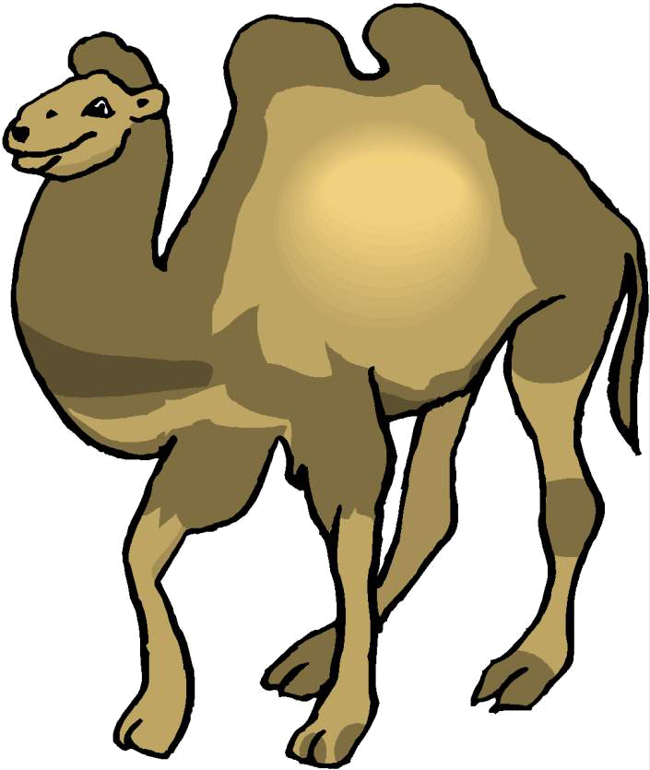  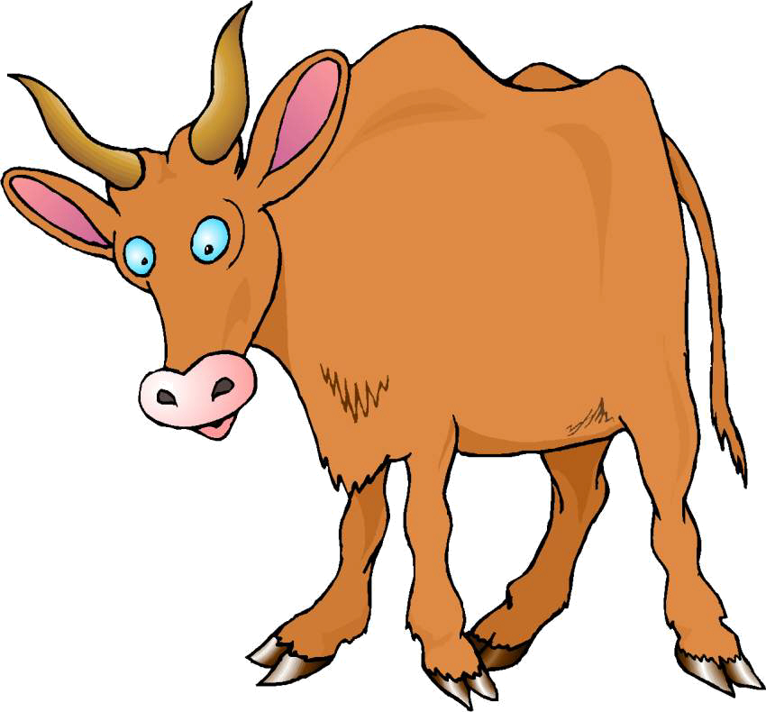  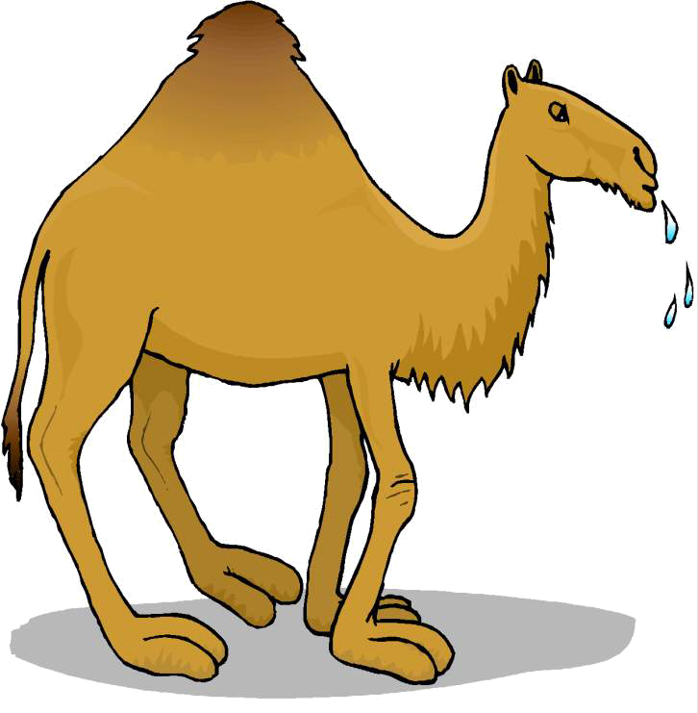  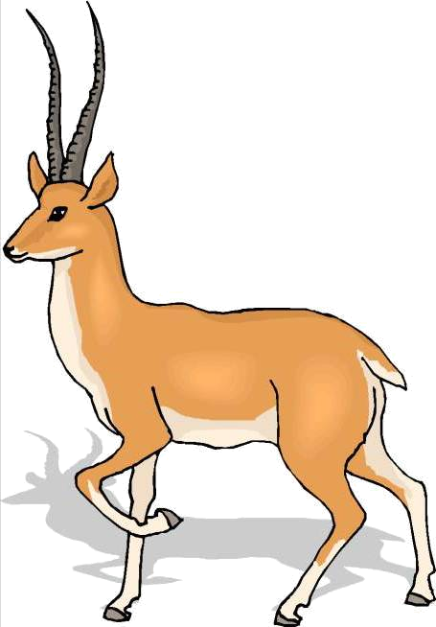
إجراءات التدريس /  - عرض صور الكتاب ومناقشة الطلاب في محتواها  - يسمي الطلاب بعض من الحيوانات التي توجد في منطقته ؟  - يستنتج التلاميذ بمساعدة المعلم علاقة الحيوانات بما حولها في البيئة  - عرض شريط فيديو عن الهيئة الوطنية لحماية الحياة الفطرية  - تنفيذ نشاط جمع صوراً لبعض الحيوانات المهددة بالانقراض في المملكة  - يذكر الطلاب بمعاونة المعلم فوائد الحيوانات  - يذكر المعلم غذاء الحيوانات ماهو  - يمكن زيارة حديقة الحيوانات في منطقتهم ( رحلة علمية ) | / / | / / | صور  بطاقات  حاسب آلي  السبورة والكتاب
 | تاريخ تحقيق الهدف |  | التعزيز
 | / / |  | مــــادي :  - حلوى  معنوي :  - بطل  - ممتاز  - أحسنت
 |  |  | مــــادي :  - حلوى  معنوي :  - بطل  - ممتاز  - أحسنت | التقييم | () تحقق  () يعاد الهدف بإستراتيجية الهدف  () يعدل الهدف

الملاحظات الفنية .......................................... المشرف المتابع ......................................... مدير المدرسة .....................................

الهدف قصير المدى رقم ( 3 ) رقم الطالب ( ) المجال التعليمي ( )
تاريخ البد ء / / تاريخ الانتهاء / /

الهدف التدريسي رقم ( 4 )  أن يذكر الطالب أنواع الصخور في بيئته بقدر الإمكان | التاريخ المتوقع لتحقيق الهدف |  | الوسائل | أسئلة التقييم
 | من | إلى | صور  بطاقات  حاسب آلي  السبورة والكتاب
إجراءات التدريس /  - يحضر الطلاب بعض أنواع الصخور من بيئتهم  - يتعرف التلاميذ على أنواع الصخور وألوانها  - يذكر المعلم فوائد الصخور ومنها  بناء المساكن وتزيينها  رصف الشوارع 000000  - عرض الصور ومناقشة الطلاب في محتواها  - التعرف على صفات الصخور من حيث اللون والملمس القساوة وتعبئة الجدول لإحصاء النتائج | / / | / / | صور  بطاقات  حاسب آلي  السبورة والكتاب
 | تاريخ تحقيق الهدف |  | التعزيز
 | / / |  | مــــادي :  - حلوى  معنوي :  - بطل  - ممتاز  - أحسنت
 |  |  | مــــادي :  - حلوى  معنوي :  - بطل  - ممتاز  - أحسنت | التقييم | () تحقق  () يعاد الهدف بإستراتيجية الهدف  () يعدل الهدف

الملاحظات الفنية .......................................... المشرف المتابع ......................................... مدير المدرسة .....................................

الهدف قصير المدى رقم ( 3 ) رقم الطالب ( ) المجال التعليمي ( )
تاريخ البد ء / / تاريخ الانتهاء / /

الهدف التدريسي رقم ( 5 )  أن يذكر الطالب أنواع التربة في بيئته بقدر الإمكان | التاريخ المتوقع لتحقيق الهدف |  | الوسائل | أسئلة التقييم
 | من | إلى | صور  بطاقات  حاسب آلي  السبورة والكتاب
إجراءات التدريس /  - يحضر عينات بعض أنواع التربة إلى الصف  - يتعرف التلاميذ على أنواع التربة كالتالي :  رملية  طينية  مخلوط ( رمل + طين )  - يذكر المعلم فوائد التربة  الزراعة  بعض الحيوانات تسكن التربة  - عرض الصور ومناقشة الطلاب في محتواها  - التعرف على صفات التربة من حيث اللون والملمس حجم الحبيبات وتعبئة الجدول لإحصاء النتائج  - تطبيق الأنشطة العملية  - أي أنواع التربة صالح للزراعة ؟ يسال المعلم الطلاب ويدعه يفكروا | / / | / / | صور  بطاقات  حاسب آلي  السبورة والكتاب
 | تاريخ تحقيق الهدف |  | التعزيز
 | / / |  | مــــادي :  - حلوى  معنوي :  - بطل  - ممتاز  - أحسنت
 |  |  | مــــادي :  - حلوى  معنوي :  - بطل  - ممتاز  - أحسنت | التقييم | () تحقق  () يعاد الهدف بإستراتيجية الهدف  () يعدل الهدف

الملاحظات الفنية .......................................... المشرف المتابع ......................................... مدير المدرسة .....................................

الهدف قصير المدى رقم ( 4 ) رقم الطالب ( ) المجال التعليمي ( )
تاريخ البد ء / / تاريخ الانتهاء / /

الهدف التدريسي رقم ( 1 )  أن يتعرف الطالب على الأمراض التي تسبب الألم بقدر الإمكان | التاريخ المتوقع لتحقيق الهدف |  | الوسائل | أسئلة التقييم
 | من | إلى | صور  بطاقات  حاسب آلي  السبورة والكتاب
إجراءات التدريس /  - عرض صور الكتاب ومناقشة محتواها مع الطلاب  - التعرف على صفات المريض من خلال الصور  - عقد مقارنة بين المريض والصحيح لمعرفة بعض أثار المرض  - يسال المعلم بماذا تشعر عندما تمرض ؟  - مناقشة التلاميذ في أهمية زيارة الطبيب وتناول الأدوية بمساعدة الأسرة  - توجيه الطلاب بأهمية الراحة للمريض  - التأكيد على أهمية التطعيمات من أجل مقاومة الأمراض  - التذكير بأدعية المرض ودعاء زيارة المريض وأثر ذلك في الشفاء بإذن الله  - التنبيه على عدم ترك الأدوية للأطفال للعب أو العبث بها | / / | / / | صور  بطاقات  حاسب آلي  السبورة والكتاب
 | تاريخ تحقيق الهدف |  | التعزيز
 | / / |  | مــــادي :  - حلوى  معنوي :  - بطل  - ممتاز  - أحسنت
 |  |  | مــــادي :  - حلوى  معنوي :  - بطل  - ممتاز  - أحسنت | التقييم | () تحقق  () يعاد الهدف بإستراتيجية الهدف  () يعدل الهدف
الملاحظات الفنية .......................................... المشرف المتابع ......................................... مدير المدرسة .....................................

الهدف قصير المدى رقم ( 4 ) رقم الطالب ( ) المجال التعليمي ( )
تاريخ البد ء / / تاريخ الانتهاء / /

الهدف التدريسي رقم ( 2)  أن يتعرف الطالب على كيفية الوقاية من الأمراض بقدر الإمكان | التاريخ المتوقع لتحقيق الهدف |  | الوسائل | أسئلة التقييم
 | من | إلى | صور  بطاقات  حاسب آلي  السبورة والكتاب
إجراءات التدريس /  - عرض صور الكتاب ومناقشة محتواها مع الطلاب  - التعرف على مسببات الأمراض من خلال الصور  - التعرف على بعض صفات الجراثيم وطرق انتقالها  لا ترى بالعين المجردة  الجراثيم توجد في الأماكن غير النظيفة  تنتقل عبر الهواء من مكان لمكان  تصل إلى أجسامنا عن طريق الهواء الذي نتنفسه أو الطعام الذي نأكله  - حث الطلاب على النظافة والاهتمام بها  - يذكر المعلم طرق الوقاية من الجراثيم  الابتعاد عن الهواء الملوث  غسل الفواكه والخضراوات قبل تناولها  غسل اليدين قبل وبعد تناول الطعام  عدم ترك الأطعمة مكشوفة 0000  - حل الأسئلة المصاحبة للدرس | / / | / / | صور  بطاقات  حاسب آلي  السبورة والكتاب
 | تاريخ تحقيق الهدف |  | التعزيز
 | / / |  | مــــادي :  - حلوى  معنوي :  - بطل  - ممتاز  - أحسنت
 |  |  | مــــادي :  - حلوى  معنوي :  - بطل  - ممتاز  - أحسنت | التقييم | () تحقق  () يعاد الهدف بإستراتيجية الهدف  () يعدل الهدف

الملاحظات الفنية .......................................... المشرف المتابع ......................................... مدير المدرسة .....................................

الهدف قصير المدى رقم ( 4 ) رقم الطالب ( ) المجال التعليمي ( )
تاريخ البد ء / / تاريخ الانتهاء / /

الهدف التدريسي رقم ( 3 )  أن يذكر الطالب صفات الصحي بقدر الإمكان | التاريخ المتوقع لتحقيق الهدف |  | الوسائل | أسئلة التقييم
 | من | إلى | صور  بطاقات  حاسب آلي  السبورة والكتاب
إجراءات التدريس /  - يسأل المعلم بم تشعر عندما تبقى يوماً دون أن تتغذى ؟  - عرض صور الكتاب ومناقشة إجابات الطلاب  - يقرا المعلم عبارات الدرس  - يردد الطالب خلف المعلم  - التأكيد على صفات الغذاء الصحي  - التعرف على صفات الغذاء غير الصحي  الأغذية غير النظيفة  الأغذية التي يضاف إليها ألوان صناعية  الأغذية التي تباع مكشوفة في الشارع  الأغذية التي تغير لونها أو رائحتها  الأغذية التي انتهى تاريخ صلاحيتها  - التأكيد على أهمية الغذاء الجيد من أجل نمو الجسم وقوته وسلامته من الأمراض  - التأكيد على عدم الإكثار من الأغذية الغير مفيدة  - تعريف الطلاب على كيفية حفظ الأطعمة التي يمكن أن تفسد في المبرد  - توضيح أضرار الوجبات السريعة والتنبيه على عدم الإكثار منها  - التأكيد على عدم الإكثار من الأكل | / / | / / | صور  بطاقات  حاسب آلي  السبورة والكتاب
 | تاريخ تحقيق الهدف |  | التعزيز
 | / / |  | مــــادي :  - حلوى  معنوي :  - بطل  - ممتاز  - أحسنت
 |  |  | مــــادي :  - حلوى  معنوي :  - بطل  - ممتاز  - أحسنت | التقييم | () تحقق  () يعاد الهدف بإستراتيجية الهدف  () يعدل الهدف

الملاحظات الفنية .......................................... المشرف المتابع ......................................... مدير المدرسة .....................................

الهدف قصير المدى رقم ( 4 ) رقم الطالب ( ) المجال التعليمي ( )
تاريخ البد ء / / تاريخ الانتهاء / /

الهدف التدريسي رقم ( 4 )  أن يذكر الطالب مكونات صيدلية المدرسة أو المنزل بقدر الإمكان | التاريخ المتوقع لتحقيق الهدف |  | الوسائل | أسئلة التقييم
 | من | إلى | صور  بطاقات  حاسب آلي  السبورة والكتاب
إجراءات التدريس /  - يسأل المعلم  هل دخلت صيدلية ؟  ماذا يباع في الصيدلية ؟  متى تذهب للصيدلية ؟  - عرض صور الكتاب ومناقشة إجابات الطلاب  - يقرا المعلم عبارات الدرس  - يردد الطالب خلف المعلم  - التعرف على حقيبة الإسعافات الولية ومكوناتها وكيفية استخدام أدواتها  - التأكيد على إبعاد الأدوية عن متناول الأطفال وضع الصيدلية في مكان مرتفع  - التأكيد على أن تكون حقيبة الإسعافات في السيارة والمنزل والمدرسة وأخذها في الرحلات  - تنفيذ بعض النشطة الصحية | / / | / / | صور  بطاقات  حاسب آلي  السبورة والكتاب
 | تاريخ تحقيق الهدف |  | التعزيز
 | / / |  | مــــادي :  - حلوى  معنوي :  - بطل  - ممتاز  - أحسنت
 |  |  | مــــادي :  - حلوى  معنوي :  - بطل  - ممتاز  - أحسنت | التقييم | () تحقق  () يعاد الهدف بإستراتيجية الهدف  () يعدل الهدف

الملاحظات الفنية .......................................... المشرف المتابع ......................................... مدير المدرسة .....................................

الهدف قصير المدى رقم ( 4 ) رقم الطالب ( ) المجال التعليمي ( )
تاريخ البد ء / / تاريخ الانتهاء / /

الهدف التدريسي رقم ( 5 )  أن يذكر الطالب بعض إجراءات السلامة من الأخطار بقدر الإمكان | التاريخ المتوقع لتحقيق الهدف |  | الوسائل | أسئلة التقييم
 | من | إلى | صور  بطاقات  حاسب آلي  السبورة والكتاب
إجراءات التدريس /  - عرض صور الدرس  - يحكي المعلم قصة أحمد  - يحكي الطلاب القصة مع المعلم  - يمكن تنفيذ مشهد تمثيلي للقصة المصورة  - مناقشة الأخطاء التي وقع فيها احمد  - يضع الطلاب بعض الحلول البسيطة لمحمد لكي يساعد أخاه  - يناقش المعلم الطلاب في عمل محمد لأخيه صح أم خطا  - التأكيد على زيارة الطبيب لعلاج الإصابة  - حل التدريبات  - يحكي الطلاب قصص مشابهة  - تقديم صور القصة واطلب من الطلاب ترتيب الأحداث  - عمل محاضرة بسيطة عن إجراءات السلامة البسيطة | / / | / / | صور  بطاقات  حاسب آلي  السبورة والكتاب
 | تاريخ تحقيق الهدف |  | التعزيز
 | / / |  | مــــادي :  - حلوى  معنوي :  - بطل  - ممتاز  - أحسنت
 |  |  | مــــادي :  - حلوى  معنوي :  - بطل  - ممتاز  - أحسنت | التقييم | () تحقق  () يعاد الهدف بإستراتيجية الهدف  () يعدل الهدف

الملاحظات الفنية .......................................... المشرف المتابع ......................................... مدير المدرسة .....................................

